คู่มือการติดตั้งและการใช้งาน
การพัฒนาการถอดรหัสเอ็มพี 3 โดยใช้บอร์ดลีนุกซ์ฝังตัว
MP 3 Decoder Development Using Embedded Linux Board

นายพิพัฒน์ เจริญการค้า
นายอโณทัย บุญญะวินัยกุล

คู่มือนี้เป็นส่วนหนึ่งของปริญญานิพนธ์เรื่องการพัฒนาการถอดรหัสเอ็มพี 3 โดยใช้บอร์ดลีนุกซ์ฝังตัว
ภาควิชาวิศวกรรมคอมพิวเตอร์
คณะวิศวกรรมศาสตร์
สถาบันเทคโนโลยีพระจอมเกล้าเจ้าคุณทหารลาดกระบัง
ปีการศึกษา 2544

สารบัญ
สารบัญ I
สารบัญภาพ II
บทที่ 1 การติดตั้งระบบ 1
1.1 การติดตั้งซอฟต์แวร์ 1
1.1.1 ความต้องการของซอฟต์แวร์ 1
1.1.2 ขั้นตอนการติดตั้งซอฟต์แวร์ 1
1.2 การติดตั้งฮาร์ดแวร์ 3
1.2.1 ความต้องการของฮาร์ดแวร์ 3
1.2.2 การติดตั้งบอร์ด AT91EB01 และการทดสอบ 4
1.2.3 การติดตั้ง Parallel Port Wigler และการทดสอบ 6
1.2.4 การติดตั้งเทอร์มินัล 6
บทที่ 2 การใช้งานระบบ 8
2.1 Generate Root FS Image 8
2.1.1 edit Application’s Sources 10
2.1.2 compile Application’s Sources 10
2.1.3 edit Libraries’Sources 10
2.1.4 compile Libraries’s Sources 10
2.1.5 link 10
2.1.6 elf2flt 10
2.1.7 edit Root FS Directory 11
2.1.8 merge 11
2.1.9 genromfs 11
2.2 Generate Kernel Image 12
2.2.1 edit 12
2.2.2 config 12
2.2.3 compile 15
2.2.4 objcopy 16
2.3 Run uClinux 16
2.4 Run mp3play 21

สารบัญภาพ
รูปที่ ‎1-1 แสดงการเซ็ตจัมเปอร์ 4
รูปที่ ‎1-2 ซ็อกเก็ต J4 สำหรับต่อกับแหล่งจ่ายไฟ 5
รูปที่ ‎2-1 การใช้งาน uClinux กับบอร์ด AT91EB01 8
รูปที่ ‎2-2 Generate Root FS Image 9
รูปที่ ‎2-3 Generate Kernel Image 12
รูปที่ ‎2-4 Run uClinux 17
รูปที่ ‎2-5 Run arm-load.sh script 18
รูปที่ ‎2-6 ผลจากเทอร์มินอลหลังจากเริ่มระบบ 21
รูปที่ ‎2-7 ผลจากการเล่นไฟล์เอ็มพี 3 ผ่านทางโปรแกรม mp3play 22

การติดตั้งระบบ

การติดตั้งซอฟต์แวร์

ความต้องการของซอฟต์แวร์
- เครื่องคอมพิวเตอร์ส่วนบุคคลในตระกูลสถาปัตยกรรม x86
- ซีพียูระดับ Pentium
- ระบบปฏิบัติการ Linux ตั้งแต่ version 2.2 ขึ้นไป

ขั้นตอนการติดตั้งซอฟต์แวร์
ขั้นตอนการติดตั้งซอฟต์แวร์จะต้องทำการติดตั้งลงบนระบบปฏิบัติการลีนุกซ์โดยแบ่งโปรแกรมออกเป็น 3 ส่วนหลักๆ ตามลำดับ คือ
- ชุดโปรแกรม arm-tools
- ชุดโปรแกรม uClinux
- ชุดโปรแกรม mp3play

1.1.2.1 ชุดโปรแกรม arm-tools
arm-tools เป็นชุดโปรแกรมที่เรียกว่า Cross-Development Tools ชุด GNU ของ Free Software Foundation ซึ่งใช้งานสำหรับ uClinux ที่ทำงานบนโปรเซสเซอร์ ARM ซึ่งชุดโปรแกรมนี้ถูกเก็บไว้ในไฟล์ชื่อ arm-tools-1.0-i386.rpm โดยสามารถทำการติดตั้งชุดโปรแกรมนี้โดยใช้คำสั่งดังต่อไปนี้
- rpm –ivh arm-tools-1.0-i386.rpm
เมื่อทำการติดตั้งเป็นที่เรียบร้อยครบทั้งหมดแล้ว ชุดโปรแกรมทั้งหมดจะถูกติดตั้งไปที่ไดเรกทอรี่ /usr/local/bin ซึ่งประกอบไปด้วยโปรแกรมย่อยๆ ดังต่อไปนี้
  - arm-uclinux-addr2line
  - arm-uclinux-ar
  - arm-uclinux-as
  - arm-uclinux-c++
  - arm-uclinux-c++filt
  - arm-uclinux-cpp
  - arm-uclinux-g++
  - arm-uclinux-gasp
  - arm-uclinux-gcc
  - arm-uclinux-gdb
  - arm-uclinux-ld
  - arm-uclinux-nm
  - arm-uclinux-objcopy
  - arm-uclinux-objdump
  - arm-uclinux-ranlib
  - arm-uclinux-readelf
  - arm-uclinux-run
  - arm-uclinux-size
  - arm-uclinux-strings
  - arm-uclinux-strip
  - gccbug
  - gcov

จะเห็นได้ว่าชื่อโปรแกรมในส่วนที่อยู่หลัง arm-uclinux- จะมีชื่อที่เป็นมาตรฐานที่ใช้เป็นเครื่องมือในการพัฒนาโปรแกรมบนแพลตฟอร์มยูนิกซ์และลีนุกซ์ โดยโปรแกรมในชุดพัฒนา arm-tools จะทำการแปลงโปรแกรมให้สามารถที่จะทำงานบนแพลตฟอร์ม ARM ได้
ในการทำให้สามารถที่จะเรียกใช้งานโปรแกรมเหล่านี้ได้โดยที่ไม่ต้องระบุพาธจำเป็นที่จะต้องทำการกำหนดค่าตัวแปรของเชลล์ที่ชื่อว่า PATH ที่อยู่ในไฟล์ .bashrc ให้มีการรวมเอาไดเรกทอรี่ /usr/local/bin เข้าไปด้วย โดยจะทำการแก้ไขไฟล์ .bashrc ที่อยู่ที่ home ไดเรกทอรี่ของผู้ใช้โดยการเพิ่มบรรทัดต่อไปนี้ลงไป ก่อนคำสั่ง export PATH
- PATH=$PATH:/usr/local/bin

1.1.2.2 ชุดโปรแกรม uClinux
uClinux-arm-atmel เป็นชุดของโปรแกรมสำหรับพัฒนา uClinux และแอพพลิเคชั่นสำหรับ uClinux ที่ทำงานบนบอร์ด AT91EB01 ซึ่งชุดโปรแกรมนี้ถูกเก็บไว้ในไฟล์ชื่อ uClinux-arm-atmel-1.0-i386.tgz โดยสามารถทำการติดตั้งชุดโปรแกรมนี้โดยใช้คำสั่งดังต่อไปนี้
- cp uClinux-arm-atmel-1.0-i386.tgz /opt
- cd /opt
- tar xvzf uClinux-arm-atmel-1.0-i386.tgz

เมื่อทำการติดตั้งเป็นที่เรียบร้อย ชุดโปรแกรมทั้งหมดจะถูกติดตั้งไปที่ไดเรกทอรี่ /opt/uClinux ซึ่งในชุดโปรแกรมนี้จะประกอบไปด้วยได้เรกทรอรี่ดังต่อไปนี้
- bin เก็บโปรแกรม armtool, elf2flt และ genromfs ซึ่งควรนำไปใส่ไว้ในไดเรกทอรี่ /usr/local/bin เพื่อให้สามารถเรียกใช้งานได้โดยไม่ต้องระบุพาธ
- misc เก็บไฟล์ Makefile และ Rule.mak สำหรับใช้การพัฒนาโปรแกรม และไฟล์ crt0.o และ libc.a ที่เป็นไลบรารี่ uClibc
  - atmel-init เก็บโค้ดต้นแบบของโปรแกรม atmel-ini
  - images เก็บ images ของเคอร์เนล และ ROM Filesystem
  - test เก็บโปรแกรมสำหรับการทดสอบการทำงานของระบบ
- romfs เก็บไฟล์และไดเรกทอรี่สำหรับการสร้าง ROM Filesystem Image
- scripts เก็บสคิปต์เพื่อใช้ในการ Run uClinux ตามขั้นตอนที่ 2.3
- uClibc เก็บโค้ดต้นแบบและไลบรารี่ของ uClibc
- uClinux เก็บโค้ดต้นแบบของ uClinux

1.1.2.3 ชุดโปรแกรม mp3play
mp3play เป็นชุดโปรแกรมหลักที่สำคัญในการทำให้บอร์ด AT91EB01 สามารถที่จะทำการถอดรหัสไฟล์เอ็มพี 3 ได้ โดยในชุดโปรแกรม mp3play นั้นจะอยู่ในรูปแบบของซอร์สโค๊ดโดยจะต้องทำการติดตั้งและคอมไพล์ให้ได้ไฟล์ที่สามารถรันได้เสียก่อน แล้วค่อยนำไปใส่เอาไว้ใน ROM Filesystems โดยสามารถทำการติดตั้งชุดโปรแกรมนี้โดยใช้คำสั่งดังต่อไปนี้
- cp mp3play.tgz /opt
- cd /opt
- tar xzvf mp3play

เมื่อทำการติดตั้งเป็นที่เรียบร้อยแล้ว ซอร์สโค๊ดทั้งหมดจะถูกขยายไปที่ /opt/mp3play ซึ่งขั้นตอนต่อไปจะเป็นการคอมไพล์โปรแกรมรวมทั้งการติดตั้งไปไว้ที่ /opt/uClinux/romfs/bin ซึ่งเป็นที่สำหรับเก็บ ROM Filesystems โดยใช้คำสั่งดังต่อไปนี้
- cd /opt/mp3play
- make
- make install

การติดตั้งฮาร์ดแวร์

ความต้องการของฮาร์ดแวร์
- เครื่องคอมพิวเตอร์ส่วนบุคคลที่ได้ทำการติดตั้งซอฟท์แวร์ของระบบเป็นที่เรียบร้อยแล้ว โดยที่เครื่องนั้นต้องมีพอร์ตที่ว่างดังนี้
- พอร์ตอนุกรม 1 พอร์ต
- พอร์ตขนาน 1 พอร์ต
- ชุดพัฒนา AT91EB01 Evaluation Kit พร้อมการ์ดขยายหน่วยความจำ AT91MEC01
- Paraller Port Wigler 1 ชุด
- สายพอร์ตอนุกรม 1 เส้น
- แหล่งจ่ายไฟ 7.5 – 9 โวลต์ กระแส 1 แอมป์ สำหรับบอร์ด AT91EB01
- แหล่งจ่ายไฟ 5 โวลต์ กระแส 500 มิลลิแอมป์ สำหรับบอร์ดเพิ่มเติม

การติดตั้งบอร์ด AT91EB01 และการทดสอบ
- ข้อควรระวังในการใช้งาน
บอร์ด AT91EB01 ถูกจัดเก็บเป็นแพ็กเกจเพื่อป้องกันความเสียหายที่อาจจะเกิดขึ้น โดยต้องไม่ปล่อยให้บอร์ดอยู่ในที่ที่มีความร้อนสูง เมื่อจับบอร์ดควรสวมถุงมือ หรือเข็มขัดข้อมือที่ต่อกับสายดินเพื่อป้องกันไฟดูด และหลีกเลี่ยงการแตะต้องกับขาของอุปกรณ์หรือส่วนประกอบที่เป็นโลหะภายในบอร์ด
- ความต้องการพื้นฐานของการติดตั้งบอร์ด AT91EB01
  - คอมพิวเตอร์เพื่อใช้สำหรับรันชุดพัฒนาซอฟต์แวร์ของ ARM
  - บอร์ด AT91EB01
  - แหล่งจ่ายไฟแบบดีซี ขนาด 7.5 – 9 โวลต์ กระแส 1 แอมป์
- การเซ็ตจัมเปอร์
LK2 ในรูปที่ 1-1 ใช้ในการเลือกความถี่ของคล็อกซึ่งตัวดีฟอลต์ถูกกำหนดไว้ที่ 32.768 เมกะเฮิรตซ์ และนำความถี่มาหารด้วย 2, 4 หรือ 8 หรือคล็อกจากภายนอก ใช้งานผ่านบัสที่เพิ่มเติมขึ้นมา

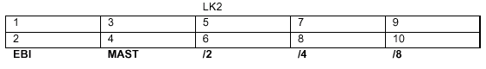
รูปที่ 1-1 แสดงการเซ็ตจัมเปอร์
- การเปิดพาวเวอร์บนบอร์ด
แหล่งจ่ายไฟดีซีใช้บนบอร์ดผ่าน ซ็อกเก็ต (J4) ขนาด 2.1 มิลลิเมตร แสดงดังรูปที่ 1-2 โดยต้องการแรงดันอย่างน้อย 7.5 โวลต์
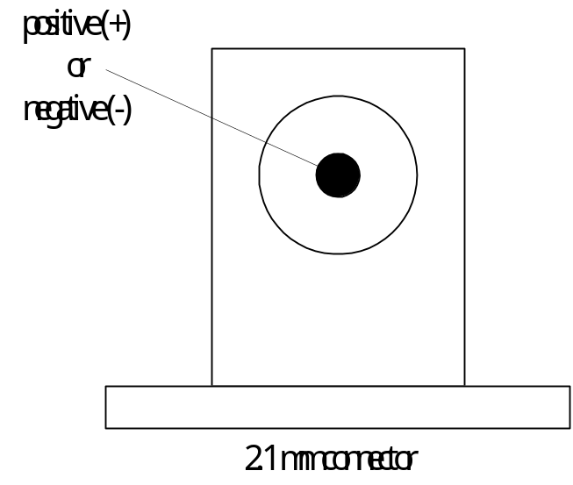
รูปที่ 1-2 ซ็อกเก็ต J4 สำหรับต่อกับแหล่งจ่ายไฟ
บอร์ด AT91EB01 นั้นมีแรงดันของเร็กกูเลเตอร์ที่จัดเตรียมไว้ +3.3 โวลต์ โดยเร็กกูเลเตอร์อนุญาตให้แรงดันอินพุตมีค่า 7.5 โวลต์ถึง 9 โวลต์ เมื่อทำการสวิตช์เพื่อเปิดพาวเวอร์ หลอด LED สีแดงจะติด หากหลอดไม่ติด แสดงว่าปิดพาวเวอร์และควรตรวจสอบการเชื่อมต่อกับแหล่งจ่ายไฟอีกครั้ง
- การตรวจวัดกระแสที่ใช้บนไมโครคอนโทรลเลอร์ AT91M40400
บอร์ดถูกออกแบบเพื่อสร้างแหล่งจ่ายไฟเองสำหรับอุปกรณ์ AT91 โดยผ่าน ไวร์ลิงค์ (wirelink) WL2 ทำให้สามารถตรวจสอบกระแสที่ใช้บนบอร์ด อุปกรณ์ AT91
- การเริ่มต้นใช้งานบอร์ด ต้องประกอบด้วย
  - ทำการติดตั้งชุดพัฒนาซอฟต์แวร์ของอาร์มเรียบร้อย
  - ไม่มีส่วนเพิ่มเติมเครื่องมือของอาร์ม
  - ไดเรกทอรี่ Bin/Config ของอาร์มทำการเซ็ตให้ว่าง
- การทดสอบใช้งานบอร์ด
เริ่มจากต่อสายระหว่างซีเรียล A และซีเรีล B แล้วกดปุ่ม FIQ ค้างไว้, เปิดพาวเวอร์ให้กับบอร์ด หรือใช้สำหรับการรีเซ็ต ทำให้หลอด LED 3 หลอด (เขียว,เหลือง, แดง) จะติดและปล่อยปุ่ม FIQ หลอด LED ทั้ง 3 จะดับแล้วกระพริบ 1 ครั้ง , กดปุ่ม TIOB1 ค้างไว้หลอด LED สีแดงจะติด และเมื่อปล่อยหลอด LED สีแดงจะดับ ถ้าบอร์ดมี SRAM ขนาด 512 กิโลไบต์ หลอด LED สีเขียวจะกระพริบ 2 ครั้ง แต่ถ้าบอร์ดมี SRAM ขนาด 2048 กิโลไบต์ หลอด LED สีเขียวจะกระพริบ 4 ครั้ง
กดปุ่ม FIQ ค้าง หลอด LED สีเหลืองติด เมื่อปล่อยปุ่ม FIQ หลอด LED สีเหลืองจะดับ และหลอด LED สีเขียวจะกระพริบ 4 ครั้ง ถ้าหลอด LED สีเขียวกระพริบ 2 ครั้งและหลอด LED สีแดงกระพริบ 2 ครั้ง จะไม่ทำการเชื่อมต่อกับสาย
กดปุ่ม IRQ0 ค้างไว้ หลอด LED สีเหลือง กับ สีแดงจะติด เมื่อปล่อยปุ่ม IRQ0 หลอด LED ทั้ง 2 จะดับ และหลอด LED สีแดง จะกระพริบ 2 ครั้ง

การติดตั้ง Parallel Port Wigler และการทดสอบ
ในโครงงานได้ทำการนำเอา Parallel Port Wigler ของ WSI ที่ชื่อ FlashLink adapter โดยมีขั้นตอนในการติดตั้งดังนี้
- เชื่อมต่อสายสำหรับพอร์ตขนานของ wigler เข้ากับพอร์ตขนานของเครื่องคอมพิวเตอร์
- เชื่อมต่อสายในส่วน JTAG ที่มีหลายเส้นเข้ากับช่องเชื่อมต่อแบบ JTAG ของบอร์ด AT91EB01 โดยให้สายต่างๆต่อกับขาของช่องเชื่อมต่อดังนี้
- สาย VCC ⇒ ขา 1
- สาย TDI ⇒ ขา 5
- สาย TMS ⇒ ขา 7
- สาย TCK ⇒ ขา 9
- สาย TDO ⇒ ขา 13
- สาย GND ⇒ ขา 20
ทำการทดสอบการเชื่อมต่อได้ดังนี้
- เริ่มให้บอร์ด AT91EB01 ทำงาน
- ลองอ่านค่า Id. Code โดยใช้คำสั่ง
- armtool i

โดยจะต้องอ่านค่า Id. Code ได้ออกมาเป็น 1F0F0F0F แสดงดังรูปที่ 1-3
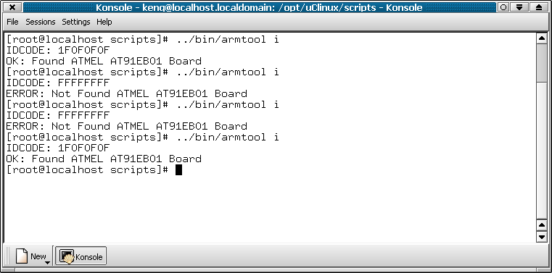
รูปที่ 1-3 การอ่านค่า Id. Code จากบอร์ดผ่านทาง Wigler

การติดตั้งเทอร์มินัล
การติดตั้งเทอร์มินัลนั้นมีขั้นตอนดังนี้
- เชื่อมต่อเทอร์มินัลเข้ากับพอร์ต Serial A ของบอร์ด AT91EB01
- ตั้งค่าสำหรับเทอร์มินัลในกรณีที่ใช้โปรแกรมจำลอง Termianl บนเครื่องคอมพิวเตอร์ เช่น minicom โดยให้มีความเร็ว 9600 bps ข้อมูลแบบ 8 บิต ไม่มี parity บิต และบิตหยุด 1 บิต
- เริ่มให้บอร์ด AT91EB01 ทำงาน โดยการกดปุ่ม Reset บนบอร์ด ซึ่งเมื่อกดปุ่มแล้วต้องมีการแสดงผลในลักษณะดังรูปที่ 1-4
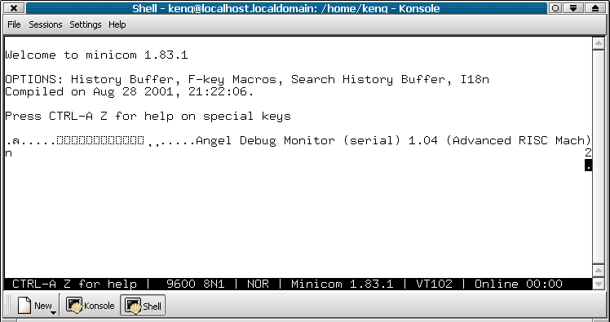
รูปที่ 1-4 ทดสอบการติดต่อเทอร์มินัลกับบอร์ด AT91EB01

การใช้งานระบบ
การใช้งานระบบ จะเน้นไปที่การพัฒนาแอพลิเคชั่นสำหรับใช้งานกับ uClinux แล้วนำไปทำงานบนบอร์ด AT91EB01 สามารถแบ่งออกได้เป็น 3 ส่วนใหญ่ๆ ดังที่แสดงในรูปที่ 2-3 ผู้ที่จะใช้งานระบบนี้ควรเป็นผู้ที่มีความรู้พื้นฐานเกี่ยวการพัฒนาโปรแกรมบนลีนุกซ์ด้วย
- Generate Root FS. Image คือ การสร้างไฟล์ Root File Systems Image สำหรับใช้เป็น Root File System สำหรับ uClinux ซึ่งประกอบไปด้วยแอพพลิเคชั่น โปรแกรมทั่วไป แฟ้มข้อมูล และแฟ้มที่จำเป็นในการทำงาน เช่น dev
- Generate Kernel Image คือ การสร้างไฟล์ Kernel Image ของ uClinux แบบไบนารี่ เพื่อนำไปทำงานบนบอร์ด AT91EB01
- Run uClinux คือ การนำเอาไฟล์ Kernel Image ของ uClinux และไฟล์ Root File Systems Image ซึ่งเก็บแอพพลิเคชั่นและโปรแกรม ไปทำงานบนบอร์ด AT91EB01

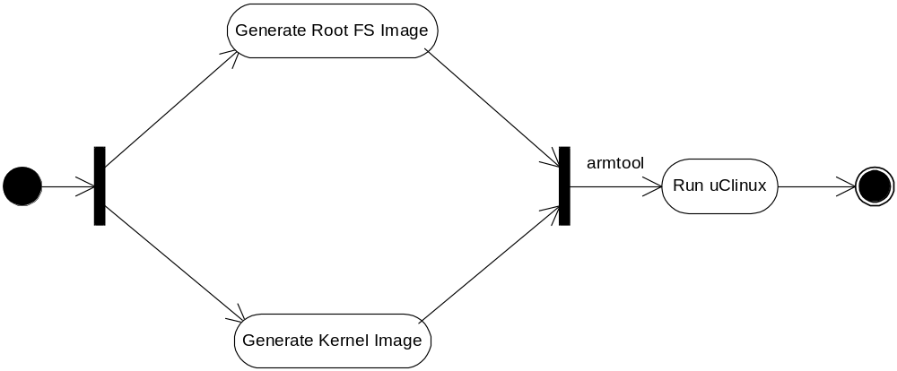
รูปที่ 2-3 การใช้งาน uClinux กับบอร์ด AT91EB01

Generate Root FS Image
ในการสร้าง Root File Systems Image ซึ่งมีความสำคัญสำหรับผู้พัฒนาแอพพลิชั่นสำหรับบอร์ด AT91EB01 มากกว่าการสร้าง Kernel Image ซึ่งได้มีการเตรียมไว้ให้แล้วไม่จำเป็นต้องสร้างใหม่ ส่วนตัว Root File Systems Image จะประกอบไปด้วยแอพพลิเคชั่น โปรแกรมทั่วไป ไฟล์ข้อมูล และไฟล์ที่จำเป็นในการทำงาน นั้นสามารถแยกการพัฒนาได้เป็น 2 ส่วนดังรูปที่ 2-4 ตามเส้นทางด้านซ้ายและขวา โดยมีรายละเอียดขั้นตอนในการสร้างตามหัวข้อย่อยต่อๆไป

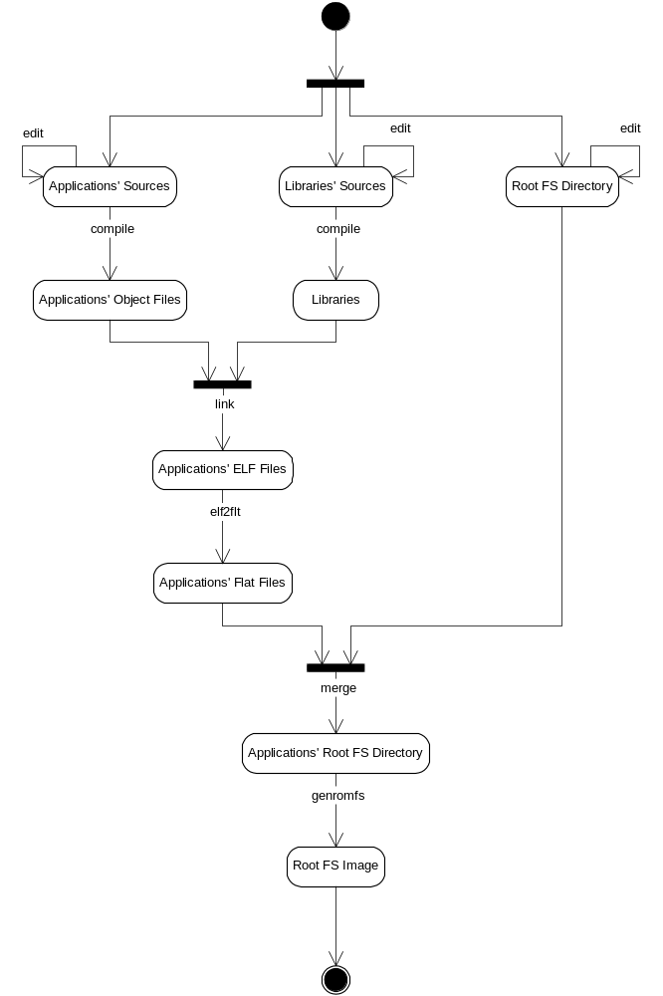
รูปที่ 2-4 Generate Root FS Image

edit Application’s Sources
edit Application’s Sources คือ การจัดสร้างและแก้ไขแอพพลิเคชั่นที่จะนำไปใช้งานกับ uClinux ซึ่งอาจจะเป็นแบบเรียลไทม์หรือไม่ก็ได้ โดยอาจจะใช้โปรแกรม editor ทั่วไป เช่น vi, emacs เป็นต้น

compile Application’s Sources
compile Application’s Sources คือ การคอมไพล์แอพพลิชั่นโดยใช้โปรแกรม arm-uclinux-gcc ในการคอมไพล์โดยที่การเรียกใช้งาน arm-uclinux-gcc นั้นต้องประกอบด้วย argument ดังที่แสดง
- -mdisable-got -mcpu=arm7tdmi -msoft-float –nostdinc -I$(LIBCDIR)/include -I$(GCCINCDIR)
เมื่อทำการคอมไพล์ไฟล์แต่ละไฟล์ก็จะได้ไฟล์ object ของไฟล์นั้นๆมา

edit Libraries’Sources
edit Libraries’Sources คือ การแก้ไขไลบรารี่ uClibc ที่อยู่ในไดเรกทอรี่ /opt/uClinux/uClibc เนื่องจากไลบรารี่ uClibc ที่นำมาใช้นั้นยังอยู่ในขั้นการพัฒนาซึ่งยังคงต้องมีการทดลองและทดสอบการใช้งาน ทำให้ต้องมีการแก้ไขเมื่อพบปัญหาของโปรแกรมหรือแอพพลิเคชั่นที่มาจากตัวไลบรารี่ ซึ่งอาจจะใช้โปรแกรมประเภท editor ในการแก้ไขก็ได้

compile Libraries’s Sources
compile Libraries’s Sources คือการคอมไพล์ไลบรารี่ uClibc เพื่อได้ไฟล์ libc.a และ crt0.o สามารถทำการคอมไพล์ได้ด้วยคำสั่ง makeแต่ก่อนการคอมไฟล์ต้องมีการแก้ไขไฟล์ config ตามคำอธิบายภายในไฟล์ และไฟล์ Rules.mak .ในตัวแปลดังนี้
- CFLAGS = -mdisable-got -mcpu=arm7tdmi -msoft-float $(ARCH_CFLAGS) $(CCFLAGS) $(DEFS) $(ARCH_CFLAGS2)
- LDFLAGS = -mdisable-got -mcpu=arm7tdmi -msoft-float

link
link คือ การรวบรวมไฟล์ของโปรแกรมหรือแอพพลิชั่นกับไลบรารี่ เพื่อให้ได้ไฟล์ไบนารี่ในรูปแบบ ELF ที่จะสามารถนำไปทำงานได้ โดยใช้โปรแกรม arm-uclinux-gcc เช่นเดียวกับการคอมไพล์ และมี argument ดังนี้
- -mdisable-got -mcpu=arm7tdmi -msoft-float -shared -symbolic -nostdlib -nostartfiles -I$(LIBCDIR)/crt0.o

elf2flt
elf2flt คือ การแปลงไฟล์ไบนารี่แบบ ELF ของโปรแกรมหรือแอพพลิชั่นให้เป็นไบนารี่แบบ flat เพื่อให้ uClinux สามารถเรียกใช้งานได้ โดยใช้โปรแกรม elf2flt แล้วได้ไฟล์ที่มาส่วนขยายเป็น .bflt

edit Root FS Directory
edit Root FS Directory คือ การแก้ไขไดเรกทอรี่ที่จะมาทำเป็น Root Filesystem Image แบบ ROM ซึ่งในที่นี้ก็คือ /opt/uClinux/romfs จะประกอบไปด้วยไดเรกทอรี่ย่อย แอพพลิเคชั่น โปรแกรมทั่วไป ไฟล์ข้อมูล และไฟล์ที่จำเป็นในการทำงาน ดังตัวอย่างที่แสดง
- bin .เก็บแอพพลิเคชั่น โปรแกรมทั่วไป
  - armtel-init โปรแกรมที่ใช้ initialization ระบบ แล้วทำการเรียก shell
  - sh โปรแกรม shell
  - mp3play โปรแกรมที่ใช้ในการเล่นไฟล์เอ็มพี 3
  - dev เก็บไฟล์ดีไวซ์
    - dac0800 ไฟล์ดีไวซ์แบบ Char สำหรับการติดต่อกับ DAC เบอร์ DAC0800
    - rom0 ไฟล์ดีไวซ์แบบ Block สำหรับการติดต่อกับ ROM
    - ttyS0 ไฟล์ดีไวซ์แบบ Char สำหรับการติดต่อกับพอร์ตอนุกรมที่1
    - ttyS1 ไฟล์ดีไวซ์แบบ Char สำหรับการติดต่อกับพอร์ตอนุกรมที่2
  - etc เก็บคอนฟิกสำหรับโปรแกรมและแอพพลิเคชั่น
  - lib เก็บโมดูลสำหรับเคอร์เนลเวอร์ชั่น 2.0.38
- modules
- 2.0.38
  - proc สำหรับไว้เมาท์กับ proc filesystem
  - var สำหรับไว้เมาท์กับ ram filesystem หรือ filesystem ที่สามารถอ่านและเขียนได้ เพื่อไว้ใช้เก็บข้อมูล

merge
merge คือ การนำเอาโปรแกรมหรือแอพพลิชั่นที่ได้แปลงเป็นแบบ flat ไปใส่ไว้ในไดเรกทอรี่ที่จะมาทำเป็น Root Filesystem Image ในที่นี้คือ /opt/uClinux/romfs โดยนำไปใส่ไว้ในไดเรกทอรี่ย่อย bin เพื่อทำให้สามารถเรียกใช้งานได้เลยโดยไม่ต้องระบไดเรกทอรี่เวลาทำงานจริง และอาจจะมีการนำเอาไฟล์ที่เกี่ยวกับการคอนฟิกของโปรแกรมหรือแอพพลิชั่นไปใส่ไว้ในไดเรกทอรี่ย่อย bin หรือจะแยกไดเรกทอรี่เฉพาะสำหรับโปรแกรมหรือแอพพลิชั่นก็ได้

genromfs
genromfs คือ การสร้างไฟล์ Root Filesystem Image แบบ ROM จากไดเรกทอรี่ ซึ่งในที่นี้คือ /opt/uClinux/romfs โดยโปรแกรม genromfs ดังดัวอย่างที่จะแสดง
- genromfs –d /opt/uClinux/romfs –f romfs.img

Generate Kernel Image
ในการสร้าง Kernel Image นั้นไม่จำเป็นที่ต้องมีการสร้างทุกครั้ง แต่จะทำการสร้างเมื่อมีการแก้ไขหรือคอนฟิกเคอร์เนลใหม่เท่านั้น โดยมีขั้นตอนการสร้างแสดงได้ดังรูปที่ 2-5 ซึ่งจะอธิบายขั้นตอนในการสร้างเรียงไปตามหัวข้อย่อยต่อไป

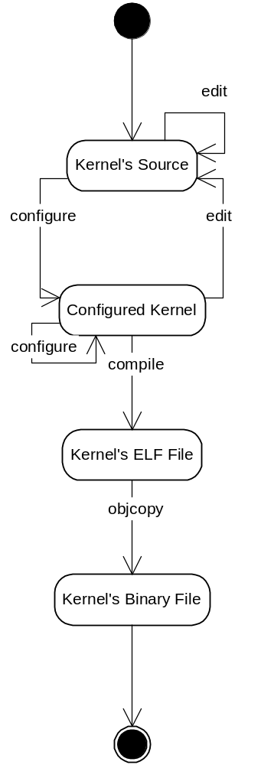
รูปที่ 2-5 Generate Kernel Image

edit
edit คือ การแก้ไขโค้ดต้นแบบของเคอร์เนล (Kernel’s Surce) โดยใช้โปรแกรมประเภท editor ในการแก้ไข เช่น vi, emacs เป็นต้น (ผู้ที่ทำการแก้ไขควรมีการศึกษาวิธีการให้ดีก่อน)

config
config คือ การคอนฟิกเคอร์เนลให้ทำงานได้กับฮาร์ดแวร์ที่จะทำงานและมีบริการที่ตรงกับความต้องการใช้งาน ซึ่งสามารถทำการคอนฟิกได้ตามขั้นตอนต่อไปนี้
  - cd /opt/uClinux/linux
  - make config / make menuconfig / make xconfig (ควรใช้การคอนฟิกอย่างใดอย่างหนึ่งใน 2 แบบหลัง เนื่องจากมีรูปแบบการติดต่อที่ง่าย)
  - ทำการคอนฟิก ซึ่งมีรายการสำหรับบอร์ด AT91EB01 ดังที่จะแสดงต่อไป โดยตัวเลือกที่มีดอกจันทร์ (*) ขึ้นนำแสดงว่าถ้าเลือกตัวเลือกนี้แล้วจะทำให้ตัวเลือกอื่นเพิ่มขึ้นมา (ในที่นี้จะไม่อธิบายถึงรายละเอียดของทุกหัวข้อทั้งหมด ดังนั้นผู้ที่จะทำการคอนฟิกต้องมีความรู้เรื่องเคอร์เนลมาพอสมควร)
  - Code maturity level options
    - [ ] Prompt for development and/or incomplete code/drivers
  - Loadable module support
- [*] Enable loadable module support
    - [ ] Set version information on all symbols for modules
    - [ ] Kernel daemon support (e.g. autoload for modules)
  - General setup
- (Atmel-AT91) Arm system type
- (327680000) Asyncronous Clock Frequency
- (00000200) Base Address for boot parameters
- (02000000) Base Address for DRAM
- (00180000) Amount of DRAM present
- (01002000) Base Address for Flash memory
- (00008000) Amount of Flash present
- [ ] Use EBI to configure system address
- [ ] System will boot from flash
- [ ] Real-Time Hardware Abstraction Layer
- [ ] Compile kernel with frame pointer (for useful debugging)
- [ ] Use new compilation options (for GCC 2.8)
- [ ] Debug kernel errors
- [*] Networking support
- [ ] System V IPC
- [ ] Reduce memory footprint
  - Floppy, IDE, and other block devices
- <*> ROM disk memory block device
- [ ] IDE harddisk support
- --- Additional Block/FLASH Devices
- < > Loopback device support
- [ ] Multiple device driver support
- <*> RAM disk support
- [ ] Release empty RAM disk block
- <*> FLASH device support
- [ ] FLASH block device
- [ ] FLASH character device
  - Character Devices
- [*] DAC0800 Drivers for AT91EB01 Board
- [*] Atmel AT91 serial support
- [ ] Console on Atmel AT91 serial support
- [ ] Swap ports (e.g. USART1 on /dev/ttyS0)
- (FFFD0000) USART 0 base address
- (FFFCC000) USART 1 base address
- Networking options
- [ ] Network firewalls
- [ ] Network aliasing
- [*] TCP/IP networking
- [ ] IP: forwarding/gatewaying
- [ ] IP: multicasting
- [ ] IP: sync cookies
- [ ] IP: accounting
- [ ] IP: optimize as router not host
- < > IP: tunueling
- --- (it is safe if leavin these untouched)
- [ ] IP: PC/TCP compatibility mode
- < > IP: Reverse ARP
- [ ] IP: Diable Path MTU Discovery (normal enables)
- [ ] IP: Drop source routed frames
- [ ] IP: Allow large windows (not recommended if <16MB of memory)
- ---
- < > The IPX Protocol
- < > Appletalk DDP
- < > Amatuer Radio AX.25 Level 2
- [ ] Briding (EXPERIMENTAL)
- [ ] Kernel/User network link driver
- Network device support
- [*] Network device support
- < > Dummy network driver support
- < > SLIP (serial line) support
- <*> PPP (point-to-point) support
- --- CCP compressor for PPP are only build as modules.
- < > EQL (serial line load balancing) support
- [ ] Cirrus Logic Crystal LAN csS8900 ethernet
- [ ] SMC 9194 ethernet
- [ ] NE2000/NE1000 ISA ethernet
- File systems
- [ ] Qouta support
- < > Minix fs support
- < > Extended fs support
- < > Second extended fd support
- < > xiafs file system support
- < > Native language support (Needed for FAT and ISO9660)
- [ ] /proc filesystem support
- < > NFS filesystem support
- < > SMB filesystem support (for mount WFW shares etc..)
- < > OS/2 HPFS filesystem support (readonly)
- < > System V and Coherent filesystem support
- < > Kernel automounter support (experimental)
- < > Amiga FFS filesystem support (EXPERIMENTAL)
- < > ROM filesystem support
- < > Journaling FLASH filesystem support
- < > UFS filesystem support (readonly)
- Kernel hacking
- Kernel profiling support
- <2> Profile shift count
ในตัวเลือก General Setup นั้นเป็นส่วนที่เกี่ยวข้องกับฮาร์ดแวร์ของบอร์ด AT91EB01 อย่างมาก ซึ่งมีรายละเอียดดังต่อไปนี้
- (Atmel-AT91) Arm system type
การเลือกตระกูลของไมโครคอนโทรลเลอร์ที่จะนำเคอร์เนลไปทำงาน สำหรับบอร์ด AT91EB01 ให้เลือกตัวดังที่แสดงไว้ แล้วตัวเลือกต่อไปจะปรากฏขึ้น
- (327680000) Asyncronous Clock Frequency
ตั้งค่าความเร็วของสัญญาณนาฬิกาที่ไมโครคอนโทรเลอร์ทำงาน (ต้องตั้งให้ถูกต้อง มิฉะนั้นจะทำให้นาฬิกา (timer) ที่นำมาใช้กับเคอร์เนลผิดพลาด)

- (00000200) Base Address for boot parameters
ตำแหน่งของพารามิเตอร์สำหรับเคอร์เนล ซึ่งจะมีผลก็ต่อเมื่อไม่ได้เลือกตัวเลือก System will boot form flash
- (02000000) Base Address for DRAM
ตำแหน่งเริ่มต้นของ RAM
- (00180000) Amount of DRAM present
ขนาดของ RAM ที่เคอร์เนลสามารถใช้ได้ แต่ถ้าในกรณีที่ไม่ได้เลือกตัวเลือก System will boot form flash ด้วย ต้องไม่คิดส่วนที่เป็น ROM filesystem ข้างท้าย RAM
- (01002000) Base Address for Flash memory
ตำแหน่งเริ่มต้นของ Flash
- (00008000) Amount of Flash present
ขนาดของ Flash
- [ ] Use EBI to configure system address
ให้เคอร์เนลทำการคอนฟิกตำแหน่งของหน่วยความจำต่างที่จัดการโดย EBI ของไมโครคอนโทรลเลอร์ตามค่าข้างต้น (ถ้าใช้การ์ด AT91MEC01 นั้นต้องไม่ให้เลือกตัวเลือกนี้)
- [ ] System will boot from flash
ให้เคอร์เนลทำงานจาก flash รวมถึง ROM filesystem ก็อยู่ภายในตัวเคอร์เนลด้วย
- [ ] Real-Time Hardware Abstraction Layer
เพิ่มส่วน RTHAL สำหรับ RTAI ให้กับเคอร์เนล
และยังมีตัวเลือกอีกตัวเลือกที่เกี่ยวข้องกับฮาร์ดแวร์ AT91EB01 นั้นคือ Character Devices
- [*] DAC0800 Drivers for AT91EB01 Board
ให้เคอร์เนลรองรับการใช้งาน DAC โดยการต่อกับบอร์ด AT91EB01 ผ่านทาง Exp I/O
- [*] Atmel AT91 serial support
ให้เคอร์เนลรองรับการใช้งานพอร์ดอนุกรมของไมโครคอนโทรลเลอร์
- [ ] Console on Atmel AT91 serial support
ให้เคอร์เนลใช้คอนโซลผ่านทางพอร์ตอนุกรม
- [ ] Swap portss (e.g. USART1 on /dev/ttyS0)
สลับการใช้งาน พอร์ตอนุกรมซึ่งมีอยู่ 2 พอร์ต
- (FFFD0000) USART 0 base address
ตำแหน่งหน่วยความจำสำหรับพอร์ตอนุกรมตัวที่ 1
- (FFFCC000) USART 1 base address
ตำแหน่งหน่วยความจำสำหรับพอร์ตอนุกรมตัวที่ 2

compile
complie คือการคอมไพล์เคอร์เนล โดยมีขั้นตอนดังนี้
- แก้ไขไฟล์ /opt/uClinux/linux/Makefile ตรงที่ตัวแปล ARCH และ CROSS_COMPILE.ให้มีค่าดังนี้
- ARCH = armnommu
- CROSS_COMPILE = arm-uclinux-
- make dep
- make clean
- make/ make linux (สามารถทำทั้ง 3 ขั้นตอนได้โดยสั่ง make dep clean linux)
เมื่อทำตามขั้นตอนข้างตั้นจะได้ไฟล์ไบนารี่ของเคอร์เนลที่เป็นแบบ ELF ที่ /opt/uClinux/linux

objcopy
objcopy คือ การเรียกใช้งานโปรแกรม arm-uclinux-objcopy เพื่อทำการแปลงไบนารี่ของเคอร์เนลแบบ ELF ไปเป็นไบนารี่แบบ binary ซึ่งจำเป็นมาก เนื่องจากโค้ดของเคอร์เนลที่พัฒนาไม่มีส่วนในการโหลดตัวเคอร์เนลที่เป็นแบบ ELF ในการแปลงรูปแบบไฟล์ไบนารี่สามารถทำได้ดังคำสังที่แสดงต่อไป
arm-uclinux-objcopy –Obinary linux linux.bin

Run uClinux
ในการจะทำให้ uClinux เริ่มทำงานเพื่อไปดึงแอพพลิเคชั่นหรือโปรแกรมขึ้นมาอีกทีนั้นจำเป็นที่ต้องมีการนำเอาไฟล์ Kernel Image และ Root Filesystem Image ไปใส่ไว้ในหน่วยความจำก่อน โดยที่ Kernel Image นั้นจะต้องนำไปวางไว้ที่จุดที่ตำแหน่ง 0x02000000 ของหน่วยความจำเสมอ และ Root Filesystem Image ต้องถูกนำไปวางบริเวณท้ายของหน่วยความจำ ซึ่งในที่นี้คือ 0x02180000 สำหรับหน่วยความจำ 2 เมกาไบต์ ซึ่งมีพื้นที่ 512 กิโลไบต์ ถ้าตัว image มีขนาดไม่ถึงหรือมากเกินไปก็สามารถปรับเปลี่ยนตามต้องการได้ แต่การปรับเปลี่ยนจะมีผลต่อขนาดหน่วยควาามจำที่จะใช้ได้สำหรับเคอร์เนลและโปรแกรม
ในการเอา image ทั้งสองตัวไปใส่ไว้ในหน่วยความจำนั้นใช้โปรแกรม armtool ซึ่งเป็นโปรแกรมที่ทำการเขียนหรืออ่านค่าหน่วยความจำบนบอร์ดผ่านทาง Wigler โดยสามารถที่ทำการเรียกใช้งานดังนี้
- armtool write 0x2000000 0 ../misc/images/linux.bin
- armtool write 0x2180000 0 ../misc/images/romfs.img
เมื่อนำ image ทั้งสองไปใส่ไว้ในหน่วยความจำเป็นที่เรียบร้อย ก่อนเริ่มส่งเคอร์เนลให้ทำงานนั้นต้องมีการตั้งค่า parameters สำหรับเคอร์เนลก่อนโดยช้โปรแกรม armtool เขียนข้อมูลลงไปที่ตำแหน่งของparamters ต่างๆซึ่งในที่นี้เริ่มที่ตำแหน่ง 0x200 โดยมีการโปรแกรมตามคำสั่งต่อไปนี้
- arm-fill.pl 0x200 0x200 0 # clear internal RAM
- armtool write 0x200 0x1000 # page size = 4kB
- armtool write 0x204 0x1800 # number of pages = 6k
- echo -e 'root=/dev/rom0 rom=0x02180000 init=/bin/atmel-init\0\0\0\0' >cmdline
- armtool write 0x700 0 cmdline
หลังจากที่ได้ทำการกำหนด parameters ให้กับเคอร์เนลเป็นที่เรียบร้อยแล้ว ตอนนี้ก็พร้อมที่จะสั่งให้เคอร์เนลเริ่มทำงานที่ตำแหน่ง 0x02000000 ด้วยโปรแกรม armtool ดังคำสั่งที่จะแสดงต่อไป เมื่อเคอร์เนลเริ่มทำงานจะมีขั้นตอนการทำงานดังที่แสดงในรูปที่ 2-6
- armtool x 0x02000000

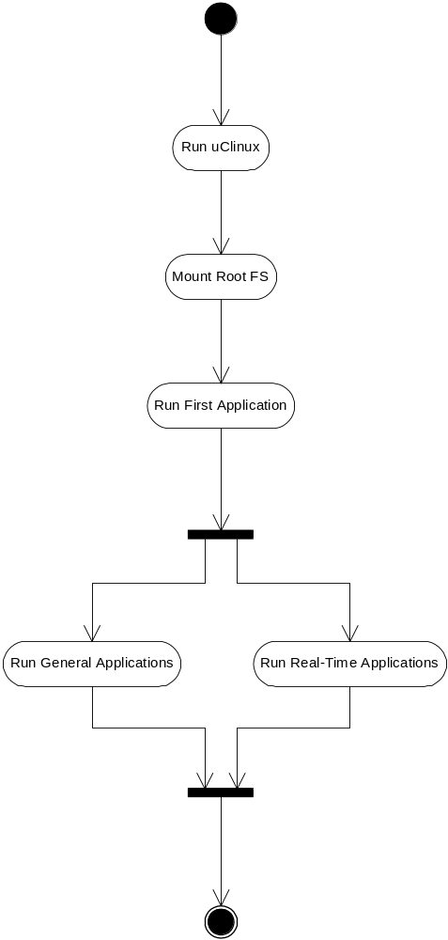
รูปที่ 2-6 Run uClinux
เมื่อทำการสั่งให้ uClinux เริ่มทำงานด้วยโปรแกรม armtool แล้วตัว uClinux จะทำการเมาท์กับ Root File System Image ผ่านทาง /dev/rom0 ตามที่ตั้งค่าไว้ตอนตั้งค่า parameters โดยให้ command line เป็น root=/dev/rom0 rom=0x020180000 และ init=/bin/atmel-init ที่บอกว่าจะ uClinux ทำการรันแอพพลิเคชั่นแรก (Run First Application) จาก Root File Systems เป็น /bin/atmel-init หลังจากที่รันแอพพลิเคชั่นตัวแรกแล้วอาจจะทำการรันแอพพลิเคชั่นอื่นเพิ่มเติมได้ทั้งแบบทั่วๆ ไป (Run General Applications) และแบบเรียลไทม์ (Run Real-Time Application)
ในการนำเอาไฟล์ Kernel Image และ Root Filesystem Image ไปใส่ไว้ในหน่วยความจำ รวมทั้งการสั่งให้เริ่มทำงานนั้นจะต้องใช้คำสั่งหลายๆ คำสั่งต่อการสั่งทำงาน 1 ครั้ง ดังนั้นเพื่อความสะดวกในการแก้ไขและการเรียกใช้งาน จึงได้ทำการรวมเอาคำสั่งทั้งหลายเหล่านี้มาสร้างเป็นเชลล์สคริป ซึ่งเวลาใช้งานสามารถที่จะเรียกใช้ได้โดยการเรียกสคริปที่ชื่อว่า arm-load.sh ดังรูปที่ 2-5
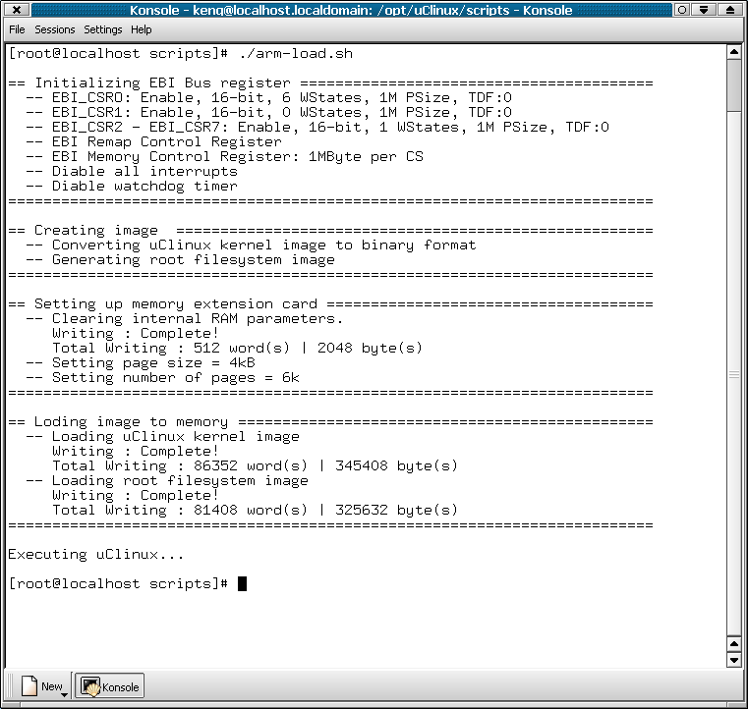
รูปที่ 2-5 Run arm-load.sh script

ในการเรียกใช้ arm-load.sh จะประกอบไปด้วยการเรียกใช้สคริปอื่นๆ อีกหลายตัวซึ่งใช้เป็นสคริปที่ใช้กำหนดค่าต่างๆ บนบอร์ด ดังนี้
- arm-load.sh
#!/bin/sh

# Setup board
./arm-setup.sh
# Execute kernel
./arm-exec.sh

- arm-setup.sh
#!/bin/sh

#
# board initializaton for ARM AT91EB01
#
# FLASH: 0x01000000 64KB Bootcode,Angel
# 0x01010000 64KB Application
# 0x01020000

# RAM: 0x02000000 2MB+512k RAM
# 0x02280000
# RAM: 0x020000000 1MB CS4
# RAM: 0x021000000 1MB CS5
# RAM: 0x022000000 512kB NCS1

echo ''
echo '== Initializing EBI Bus register ===================================’
echo ' -- EBI_CSRO: Enable, 16-bit, 6 WStates, 1M PSize, TDF:0'
../bin/armtool write 0xffe00000 0x0100223D
echo ' -- EBI_CSR1: Enable, 16-bit, 0 WStates, 1M PSize, TDF:0'
../bin/armtool write 0xffe00004 0x02202001
echo ' -- EBI_CSR2 - EBI_CSR7: Enable, 16-bit, 1 WStates, 1M PSize, TDF:0'
../bin/armtool write 0xffe00008 0x20000000
../bin/armtool write 0xffe0000c 0x30000000
../bin/armtool write 0xffe00010 0x02002001
../bin/armtool write 0xffe00014 0x02102001
../bin/armtool write 0xffe00018 0x60000000
../bin/armtool write 0xffe0001c 0x70000000
echo ' -- EBI Remap Control Register'
../bin/armtool write 0xffe00020 1
echo ' -- EBI Memory Control Register: 1MByte per CS'
../bin/armtool write 0xffe00024 0x17
echo ' -- Diable all interrupts'
../bin/armtool write 0xfffff124 0xffffffff
echo ' -- Diable watchdog timer'
../bin/armtool write 0xffff8000 0
echo '====================================================================='

- arm-exec.sh
#!/bin/sh

echo ''
echo '== Creating image ==================================================’
echo ' -- Converting uClinux kernel image to binary format'
arm-uclinux-objcopy -Obinary ../linux/linux ../misc/images/linux.bin
echo ' -- Generating root filesystem image'
../bin/genromfs -d ../romfs -f ../misc/images/romfs.img
echo '====================================================================='

echo ''
echo '== Setting up memory extension card ================================’
echo ' -- Clearing internal RAM parameters.'
./arm-fill.pl 0x200 0x200 0 # clear internal RAM
echo ' -- Setting page size = 4kB'
../bin/armtool write 0x200 0x1000 # page size = 4kB
echo ' -- Setting number of pages = 6k'
../bin/armtool write 0x204 0x1800 # number of pages = 6k
echo –e 'root=/dev/rom0 rom=0x02180000 init=/bin/atmel-init\0\0\0\0'>cmdline
../bin/armtool write 0x700 0 cmdline
echo '====================================================================='

echo ''
echo '== Loding image to memory ==========================================’
echo ' -- Loading uClinux kernel image'
../bin/armtool write 0x02000000 0 ../misc/images/linux.bin

echo ' -- Loading root filesystem image'
../bin/armtool write 0x02180000 0 ../misc/images/romfs.img
echo '===================================================================='

echo ''
echo 'Executing uClinux...'
../bin/armtool x 0x02000000
echo ''

- arm-fill
#!/usr/bin/perl

if ($#ARGV < 2) {
die "Usage: arm-fill.pl <addr> <words> <value>\n" ;
}

$addr = hex($ARGV[0]);
$total_writing = hex($ARGV[1]);
$value = hex($ARGV[2]);

$percent = -1;

for ($i=0; $i<$total_writing; $i++) {
$_percent = int($i/($total_writing-1)*100);
if ($percent < $_percent) {
$percent = $_percent;
print " Writing : $percent % \r";
}
system "../bin/armtool w $addr $value";
$addr += 4;
}
print " Writing : Complete!\n";
print " Total Writing : $total_writing word(s) | ";
print $total_writing*4, " byte(s)\n";

เมื่อทำการในการนำเอาไฟล์ Kernel Image และ Root Filesystem Image ไปใส่ไว้ในหน่วยความจำ รวมทั้งการสั่งให้เริ่มทำงานโดยการใช้สคริป arm-load.sh แล้ว ระบบจะเริ่มทำงานโดยจะแสดงออกทางเทอร์มินัลดังรูปที่ 2-6 โดยในตอนแรกนี้จะเริ่มตรวจสอบไมโครโพรเซสเซอร์ และอุปกรณ์อื่นๆทั้งหมดจนครบ พร้อมทั้งโหลดไดรเวอร์ของอุปกรณ์ต่างๆ หลังจากนั้นจะเรียกโปรแกรม atmel-init ซึ่งจะทำการเรียกเชลล์ที่ชื่อว่า Sash อีกทีหนึ่ง หลังจากนี้ระบบก็พร้อมที่จะรับคำสั่งในการทำงานแล้วซึ่ง คำสั่งที่สามารถที่จะใช้ได้จะดูไดจากค่ำสั่ง command
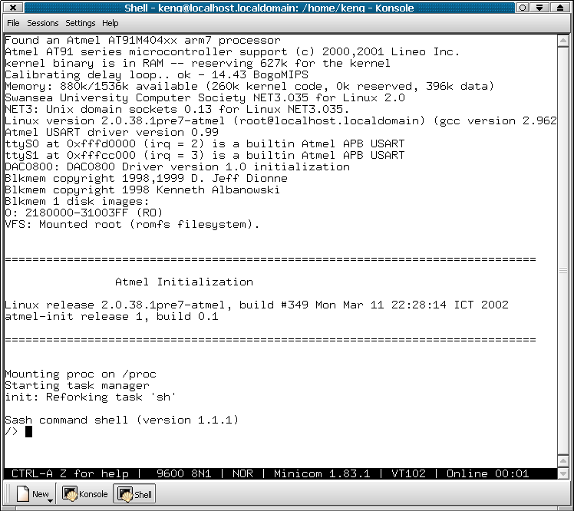
รูปที่ 2-6 ผลจากเทอร์มินอลหลังจากเริ่มระบบ

Run mp3play
เมื่อระบบเริ่มทำงานดังรูปที่ 2-6 แล้ว สามารถที่จะใช้งานระบบผ่านทางเทอร์มินัลโดยสามารถส่งคำสั่งผ่านเชลล์ได้เหมือนกับทำงานกับเครื่องพีซีได้ทันที ซึ่งสามารถที่จะทำการเล่นไฟล์เอ็มพี 3 ได้โดยการใช้คำสั่ง mp3play พร้อมกับส่งชื่อไฟล์ ดังรูปที่ 2-7 โดยขณะทำงานจะทำการอ่านไฟล์เอ็มพี 3 มาจาก Root Filesystem พร้อมทั้งอ่านคุณสมบัติของไฟล์เอ็มพี 3 แต่ละไฟล์ออกมา พร้อมทั้งส่งเสียงออกลำโพงผ่านทาง DAC ที่อยู่ที่บอร์ดเพิ่มเติม
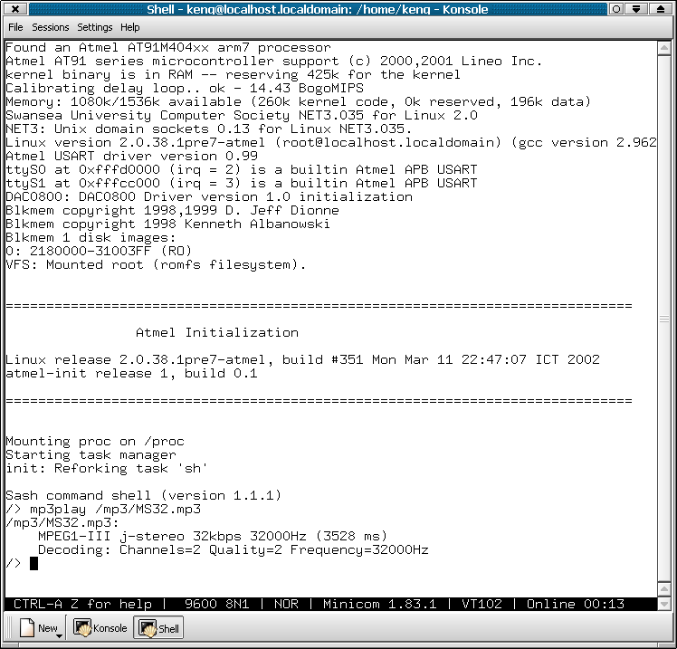
รูปที่ 2-7 ผลจากการเล่นไฟล์เอ็มพี 3 ผ่านทางโปรแกรม mp3play

